Отчет по проведенным мероприятиям за декабрь 2025 год
 | 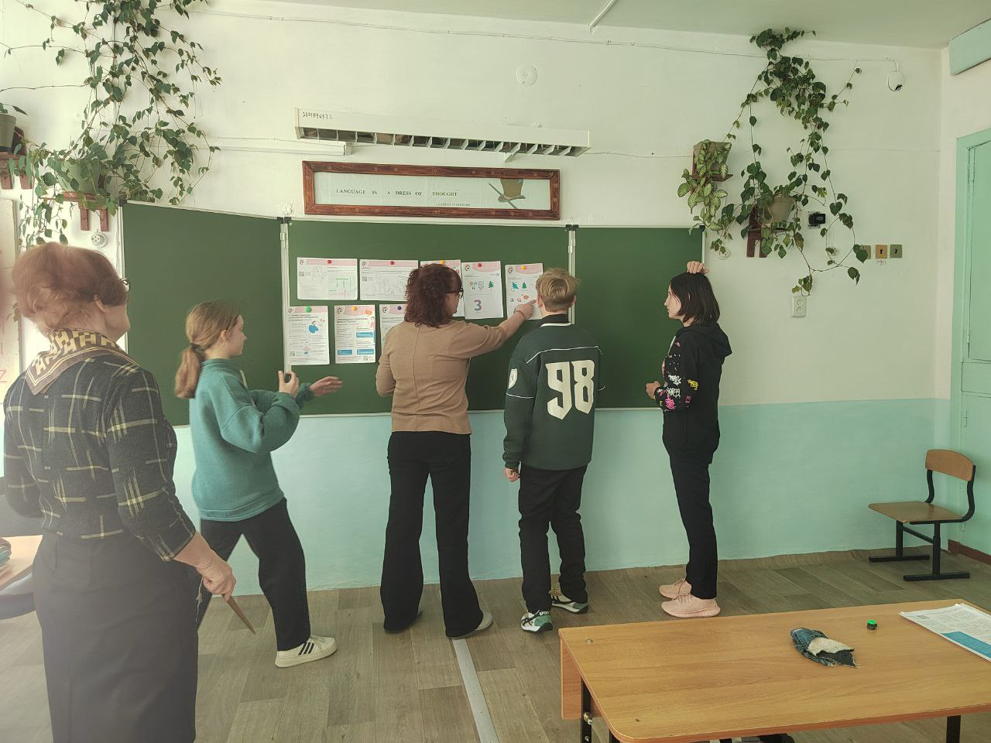 |  | Рациональное потребление  Дата: 08.12.2025  время: 14:00 – 14:30  Школьники – 15 человек  Ребята узнали, как отказаться от импульсивных трат, пройти период распродажи с минимальными тратами, как избавляться от ненужных или сломанных вещей, как отключить ненужные подписки.  Урок сопровождался интерактивными формами работы, что позволило школьникам закрепить полученные знания через практические задания и обсуждение конкретных жизненных ситуаций.  Приморский край, Анучинский муниципальный округ, с. Тихоречное, ул. Молодежная,1  Библиотека с. Тихоречное  https://t.me/c/1734349502/3507
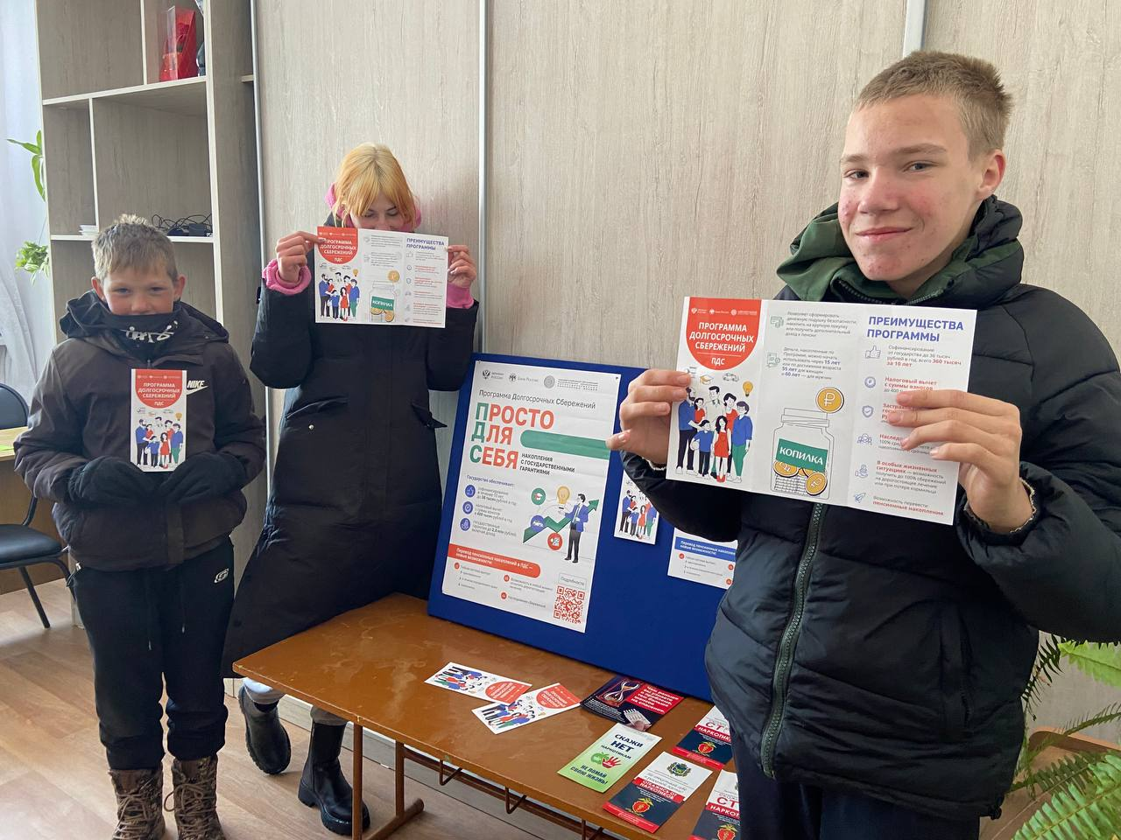 |  | Как накопить и потратить  Дата: 08.12.2025  время: 15:00 – 15:35  Школьники – 10человек  Ребята узнали о том, как разумно управлять деньгами, планировать бюджет, контроль доходов и расходов, накопления, кредиты и инвестиции, как избегать долгов, ставить финансовые цели и защищаться от мошенников.  Приморский край, Анучинский муниципальный округ,  с. Рисовое, ул. Увальная 10  СК с. Рисовое  https://t.me/dyxovskia_derevnya/1347?single

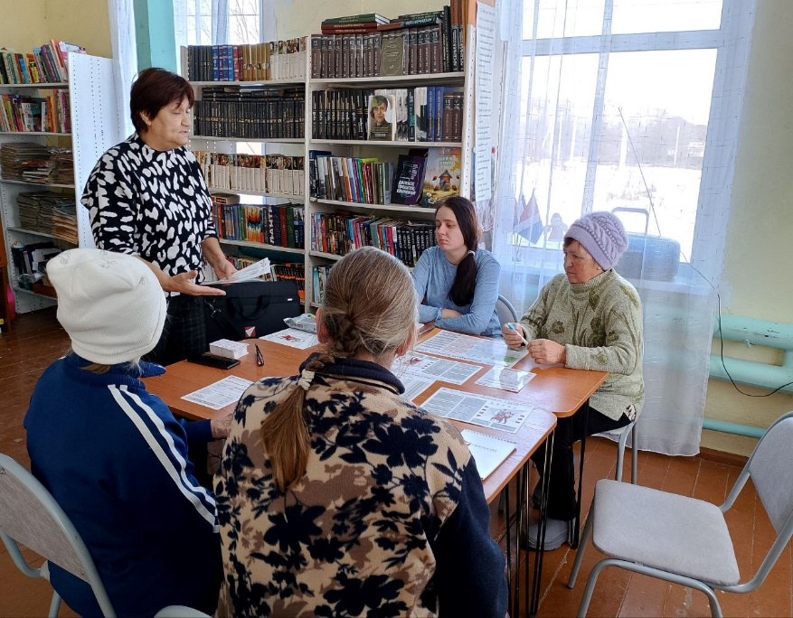 | Рациональное потребление  Дата: 10.12.2025  время: 12:00 – 12:30  Смешанная аудитория – 10 человек  Посетители библиотеки совместно с финансовым консультантом страховой компании "Капитал-лайф" приняли участие в увлекательном мероприятии -тренинге, главная цель которого – научить каждого из нас грамотно распоряжаться своими финансами, избегать ненужных долгов и принимать осознанные решения о тратах.  Приморский край, Анучинский муниципальный округ, с. Новогордеевка, ул. Комсомольская, 1 а  Библиотека с. Новогордеевка  https://t.me/sdkbiblioteka/211

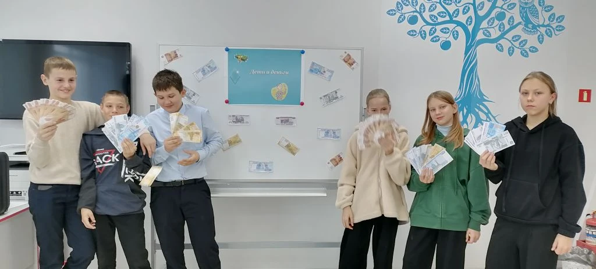 | Дети и деньги  Дата: 04.12.2025  время: 12:00 – 12:40  Школьники – 12 человек  Участники мероприятия просмотрели образовательные видеоролики Банка России, посвященные основам управления финансовыми ресурсами  Приморский край, Анучинский муниципальный округ,  с. Новогордеевка, ул. Пионерская, 5  МБОУ школа с. Новогордеевка  https://web.max.ru/-69318186041549

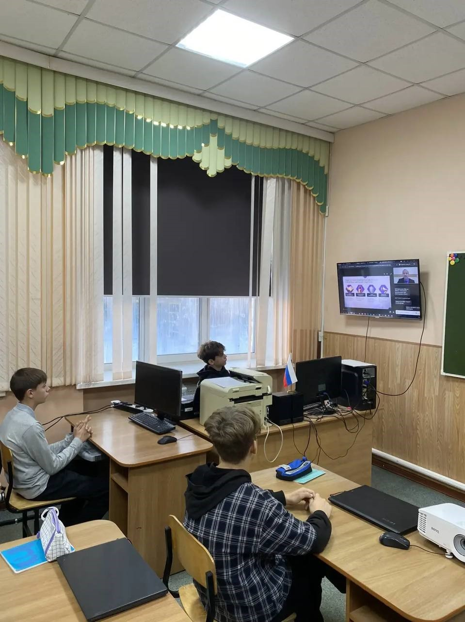 | Урок “В поисках финансовой справедливости: как защитить свои права"  Дата: 04.12.2025  время: 12:00 – 13:00  Школьники – 7 человек  Ребята узнали свои права потребителя финансовых услуг, как защитить свои права, как правильно составить жалобу.  Приморский край, Анучинский округ,  с. Гражданка,ул. Юбилейная, 2  МБОУ школа с. Гражданка  https://web.telegram.org/a/#-1001696792319

Онлайн-урок по финансовой грамотности : "Кибербезопасность: как защитить себя в цифровом мире"
Дата: 11.12.2025
время: 14:20 – 15:00

Школьники – 8 человек
Учащиеся приняли участие в онлайн-уроке. На уроке ребятам рассказали, почему кибербезопасность важна для каждого, какие основные угрозы возникают в киберпространстве, как распознать поддельный (фейковый) сайт, как повысить свою кибербезопасность и обеспечить безопасность личных данных.

Приморский край, Анучинский муниципальный округ,
https://web.max.ru/37347594

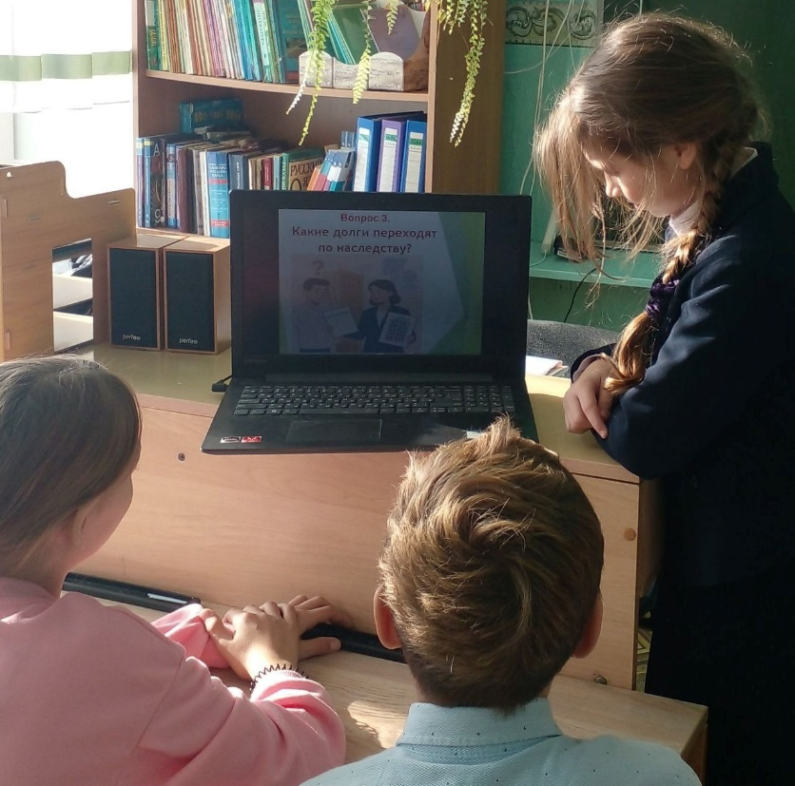 | Интеллектуальная игра "Наследование долгов"  Дата: 11.12.2025  время: 14:20 – 15:00  Школьники – 7 человек  В ходе мероприятия ребята познакомились с видами наследования и способами принятия наследства Узнали, какие виды долгов переходят к наследникам при вступлении в наследство и как следует действовать в данном случае. Ребята, поделившись на две команды, увлеченно выполняли игровые задания и активно отвечали на поставленные вопросы.  Приморский край, Анучинский округ,  Староварваровка, ул. Центральная, 29  Староварваровский филиал МБОУ школы с. Анучино  https://web.telegram.org/a/#-1001566246353
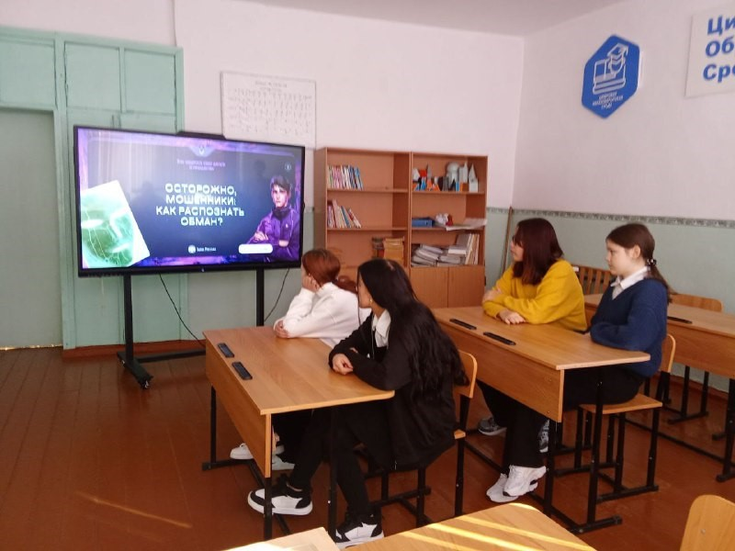  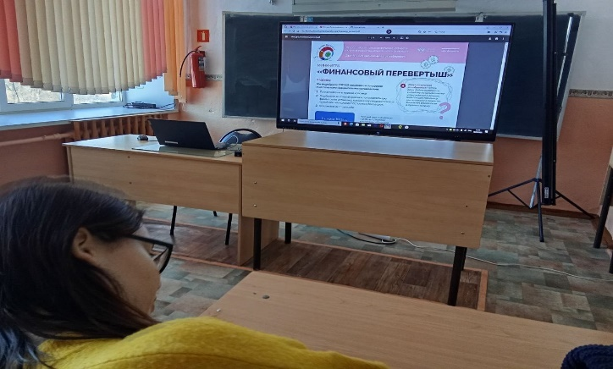 | Осторожно, мошенники: как распознать обман?" и мини-игра "Финансовый перевёртыш  Дата: 10.12.2025  время: 12:00 – 13:00  Школьники – 8 человек  Учащиеся узнали как действуют телефонные мошенники и как не попасться на фишинг.  Игра помогает понять, какие шаблоны мышления живут внутри каждого человека, и как "отредактировать" сдерживающие установки в отношении денег, настраивает менять мышление в позитивную сторону.  Приморский край, Анучинский округ,  с. Виноградовка, ул. Арсеньевская, 1-а  Виноградовский филиал МБОУ школы с. Анучино  https://web.telegram.org/a/#-1002649803389

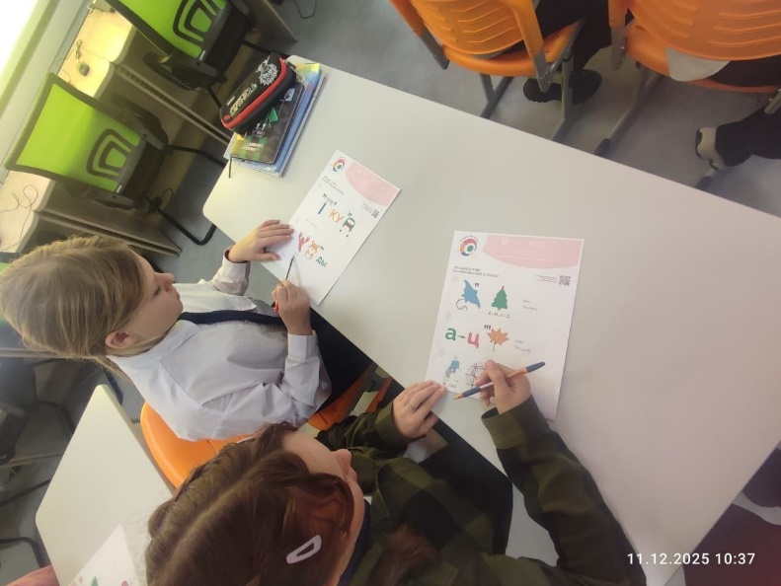 | Рациональное потребление  Дата: 11.12.2025  время: 11:00 – 11:45  Школьники – 7 человек  Ученики разгадывали сложные экономические ребусы и играли в захватывающий финансовый перевёртыш!  Приморский край, Анучинский округ,  ул. Партизан, 20, с. Муравейка  Муравейский филиал МБОУ школы с. Анучино  https://web.telegram.org/a/#-1001782066178
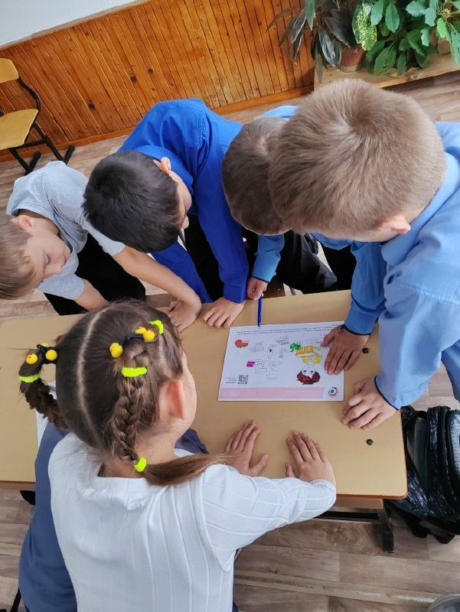 | Рациональное потребление, сознательного распределения ресурсов для максимизации пользы и качества жизни  Дата: 04.12.2025  время: 12:00 – 12:30  Школьники – 12 человек  Ребята узнали, как отказаться от импульсивных трат, как пройти период распродажи с минимальными тратами, как избавляться от ненужных или сломанных вещей, как отключить ненужные подписки.  Приморский край, Анучинский округ,  с. Тихоречное, ул. Молодёжная, д.20  Тихореченский филиал МБОУ школы с. Чернышевка  https://web.telegram.org/a/#-1001750910668

